**Дата:** 22.10.2021 **Урок:**  Образотворче мистецтво **Клас: 2**

**Тема.**   ***Про що розповів натюрморт.*** Правила роботи з пластиліном. Ліплення овочів. Створення колективного натюрморту *(плас­тилін, солоне тісто)*

***Опорний конспект уроку***

**І. Організація класу.**

1. Створення позитивного психологічного клімату класу.

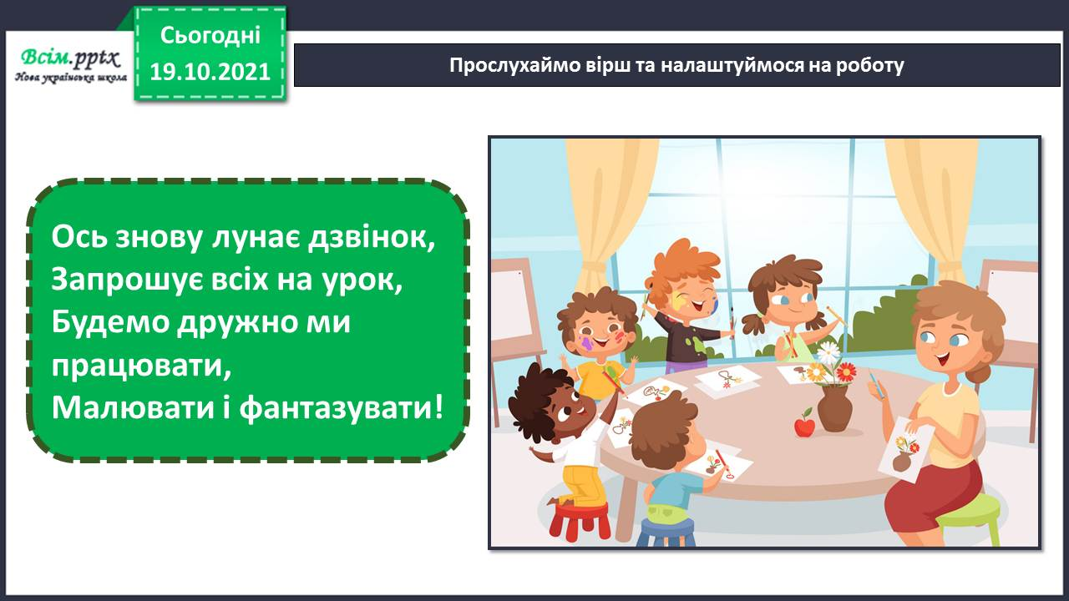

1. Доповніть речення.

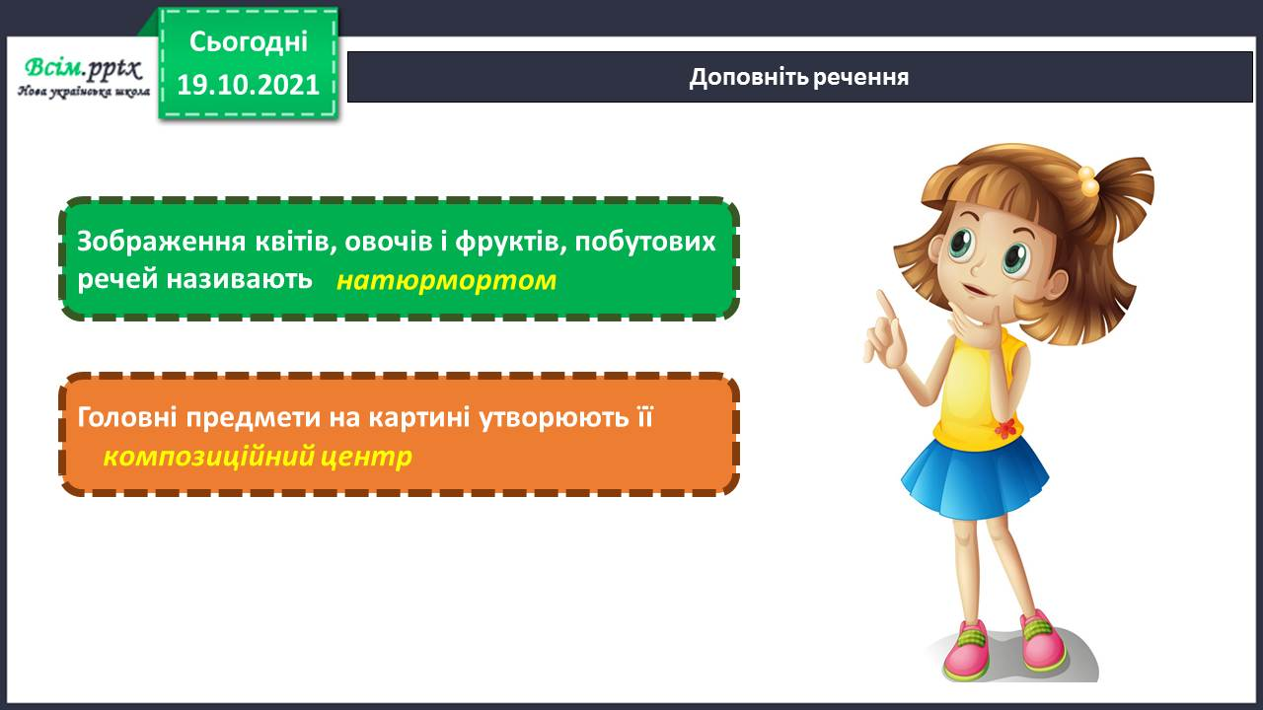

ІІ. Актуалізація пізнавальної діяльності.

1. Вправа «Упізнай ціле за його частиною».

* Розгляньте частинку зображення, впізнайте, що за овоч?

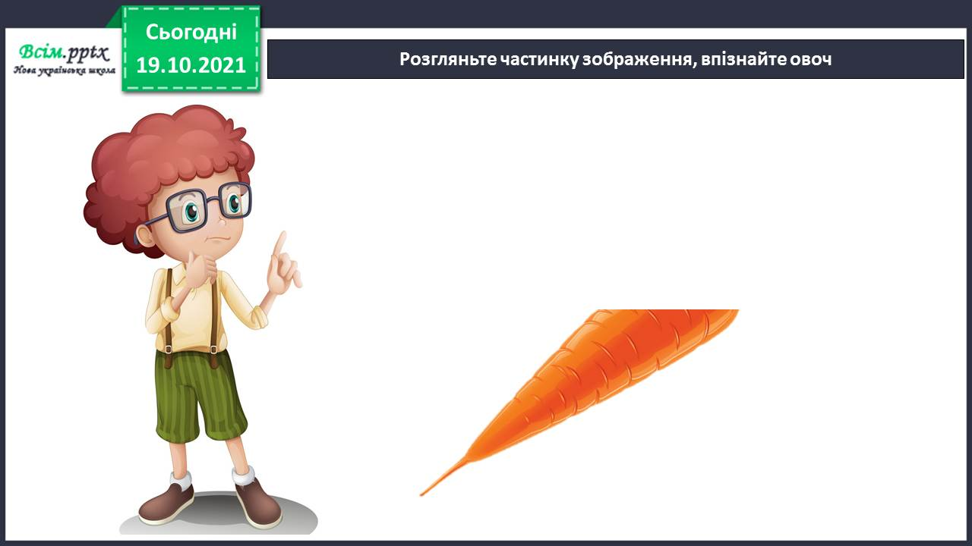

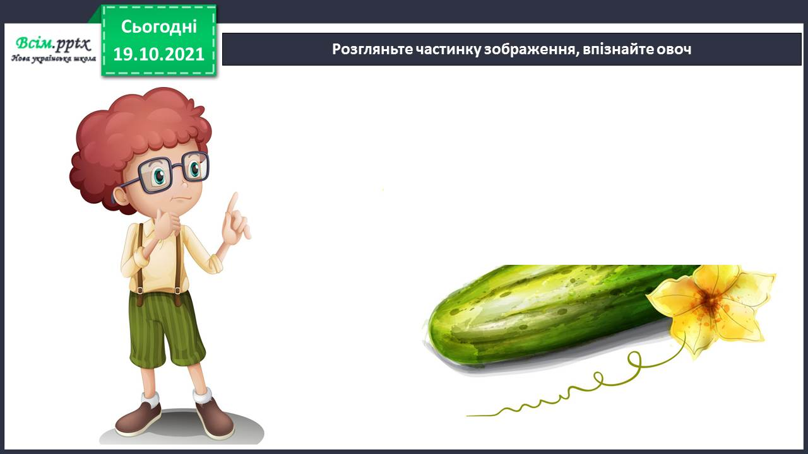

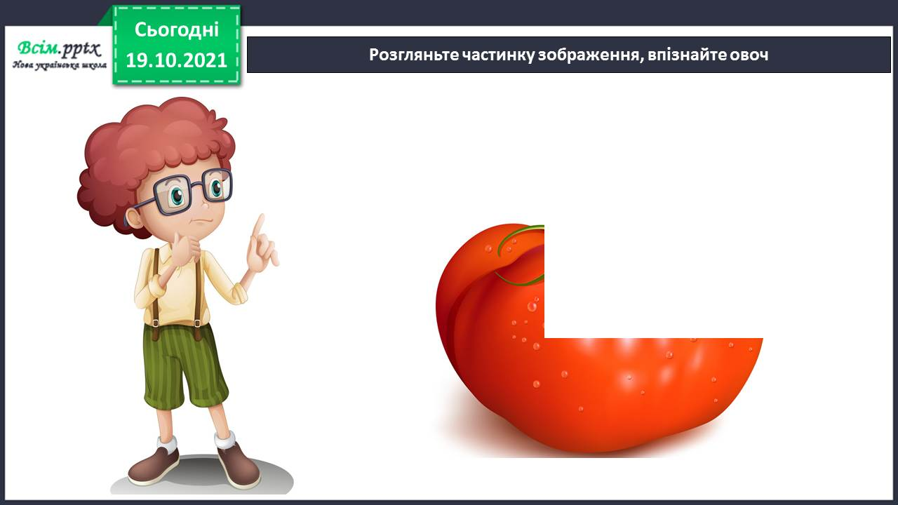

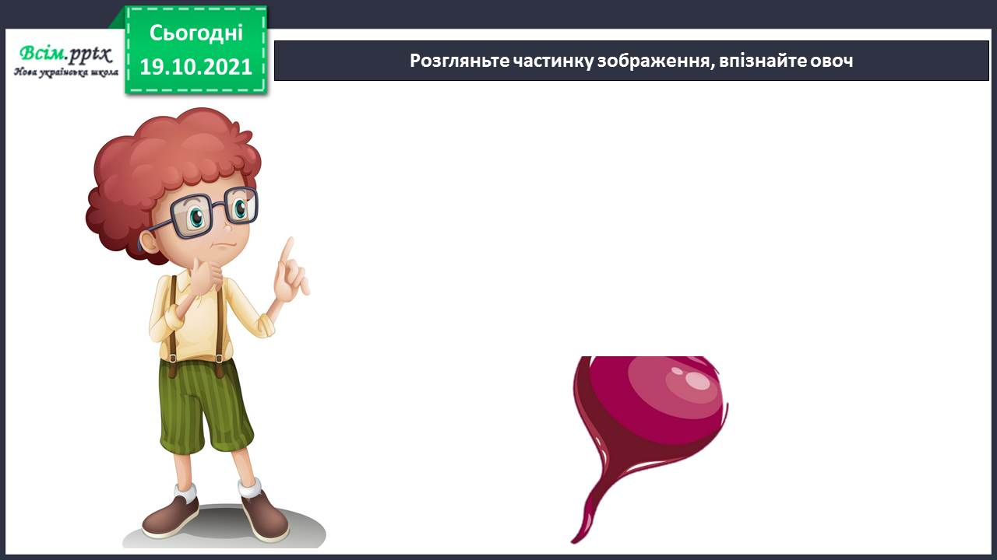

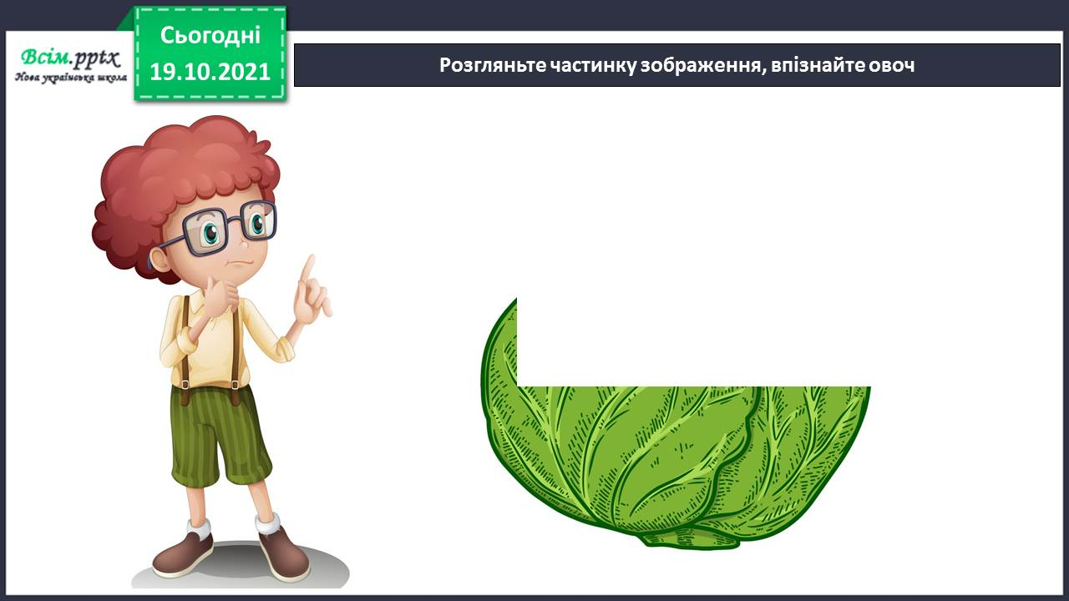

1. Фізкультхвилинка

[**https://www.youtube.com/watch?v=t7FLa2FF2AI**](https://www.youtube.com/watch?v=t7FLa2FF2AI)

* **Поміркуйте, для чого люди вирощують овочі? Як їх використовуєте ви?**

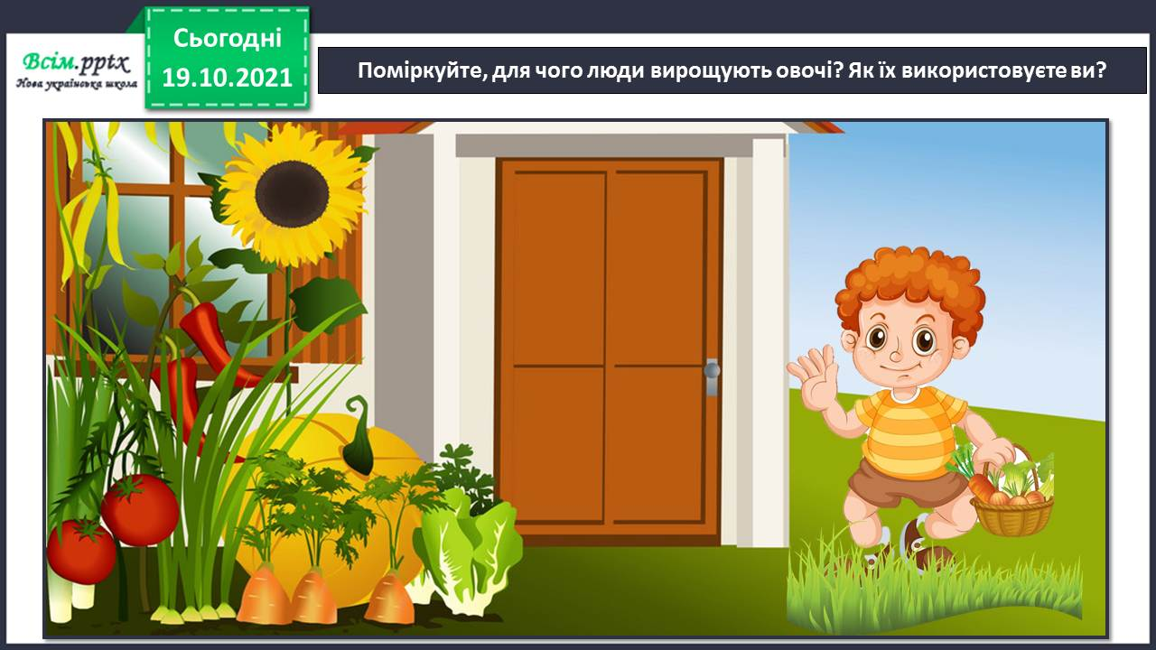

**ІІІ. Практична діяльність учнів**

1. Інструктаж. Правила роботи з пластиліном**.**

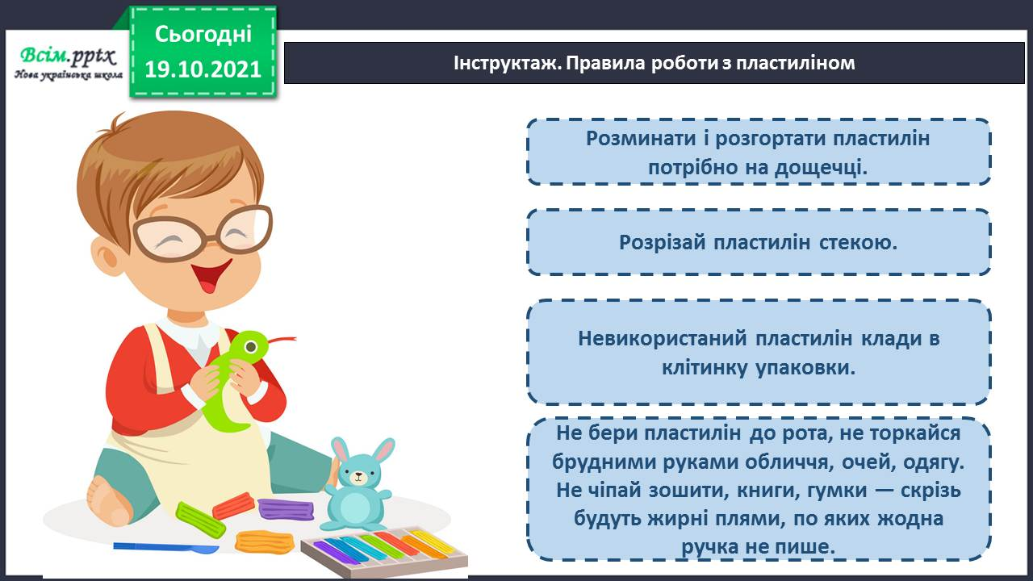

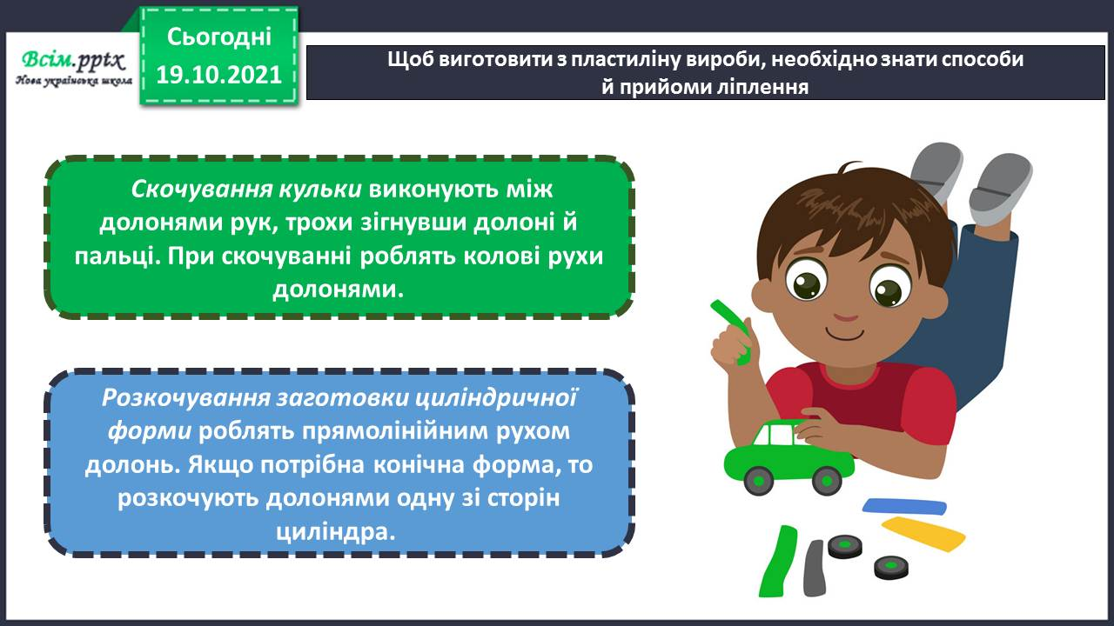

* Щоб виготовити з пластиліну вироби, необхідно знати способи й прийоми ліплення

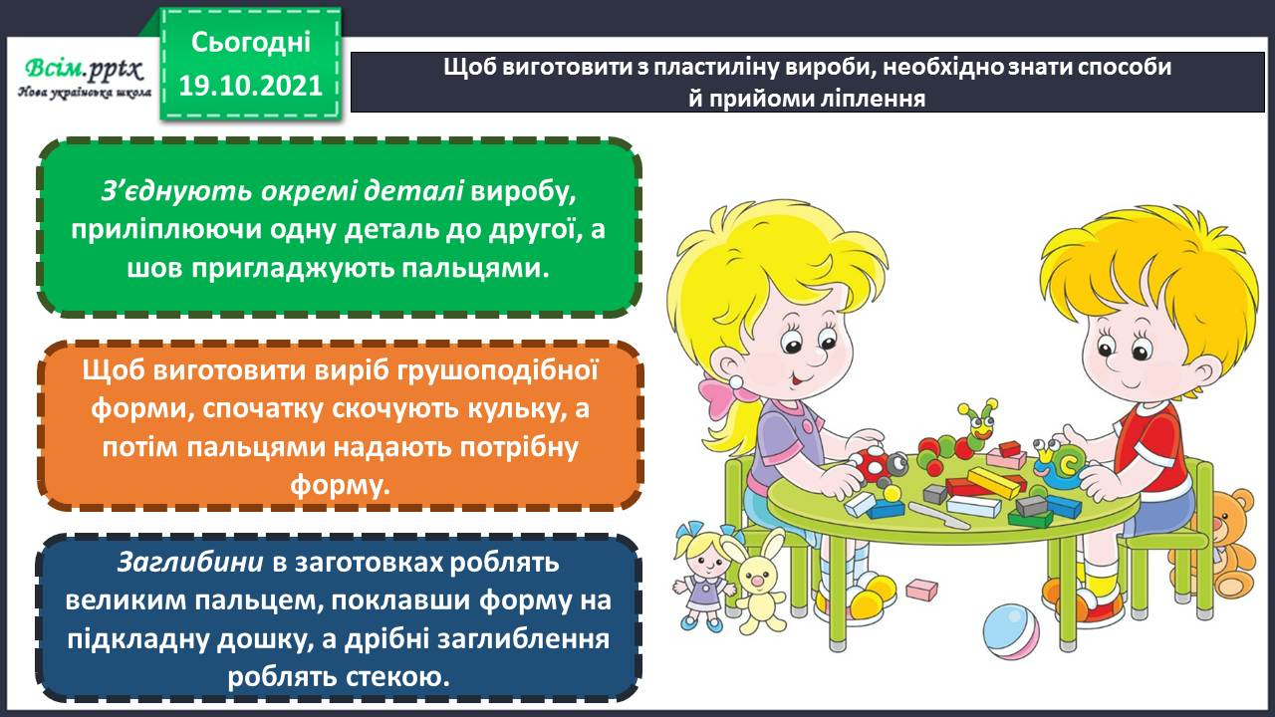

* Виліпіть веселі овочі. Разом з однокласниками створіть «натюрморт» з гомінкого городу (пластилін, солоне тісто).

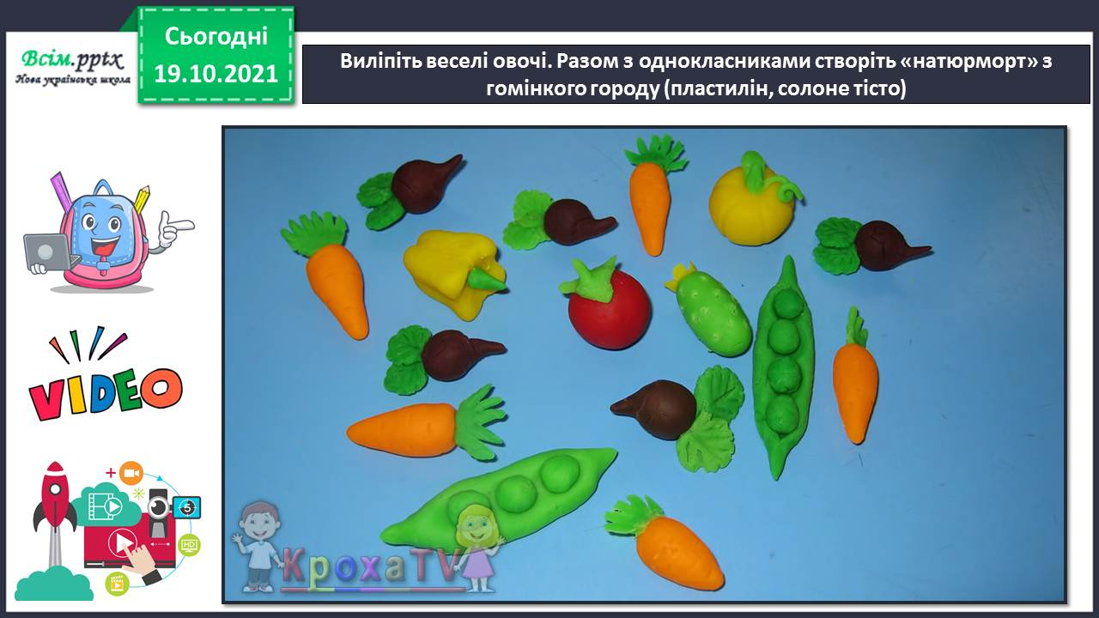

**Порядок виконання роботи можна переглянути за посиланням**

[**https://www.youtube.com/watch?v=wLsLJ7yCdyk**](https://www.youtube.com/watch?v=wLsLJ7yCdyk)

**ІV. Підсумок**

1. Гра «Оживи овоч». Пофантазуйте і придумайте уявну розмову виліплених овочів, які ніби ожили й заговорили

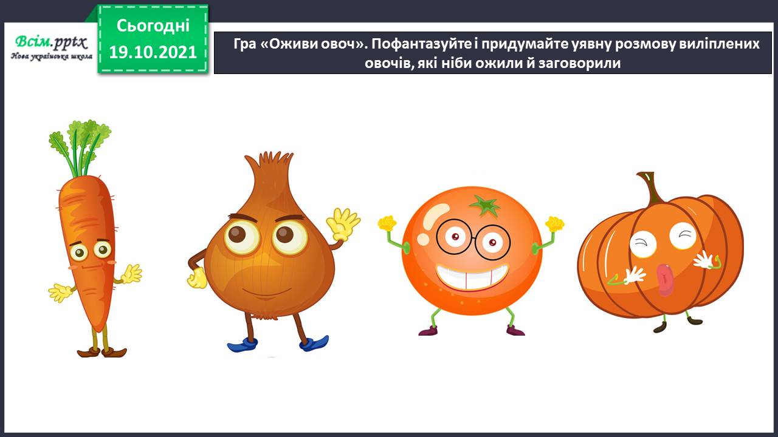

**Виконані роботи можна надіслати:**

1.На освітню платформу для дистанційного навчання HUMAN або

2.На електронну адресу **lvgorevich.55gmail.com**

***Бажаю успіхів у навчанні!!!***